**UNIVERSIDAD DE EL SALVADOR**

**FACULTAD MULTIDISCIPLINARIA ORIENTAL**

**DEPARTAMENTO DE INGENIERÍA Y ARQUITECTURA**



**MATERIA:**

**COMUNICACIONES I**

**TEMA:**

**GESTION E INSTALACION DE RED PARA EL CENTRO DE COMPUTO DEL INSTITUTO NACIONAL DE LOLOTIQUE**

**INTEGRANTES:**

**MELVIN OSMEL BATRES RODRÍGUEZ**

**RUBEN ISAI MARTINEZ ARGUETA**

**ALBERY ARTEAGA MARTINEZ**

**SANTOS ELISEO CANALES**

**DOCENTE:**

**ING. MILAGRO ALICIA GONZÁLEZ DE REYES**

**CIUDAD UNIVERSITARIA ORIENTAL, NOVIEMBRE DE 2019**

**SAN MIGUEL EL SALVADOR CENTROAMÉRICA**

INDICE

INTRODUCCION 3

OBJETIVOS 4

Objetivo general 4

Objetivos especificos 4

ANTECEDENTES DE LA EMPRESA 5

PLANO DE UBICACIÓN DE LA NUEVA RED EN LA EMPRESA 7

PLANO COMPLETO DE LA INFRAESTRUCTURA 8

TIPO DE RED (topología) 9

PRESUPUESTO DEL MATERIAL Y EQUIPO A UTILIZAR 10

PLANO DE DISTRIBUCION DE LOS PUNTOS DE RED Y UBICACIÓN DE LOS PUNTOS DE RED 11

FOTOGRAFIAS DEL LUGAR DONDE ESTARA INSTALADA LA NUEVA RED 12

CONCLUSIONES 15

# INTRODUCCION

La informática en general y sobre todo a nivel de usuario, más cercana a las personas, es algo que forma parte de la cultura de los seres humanos desde el último tercio del siglo XX y más especialmente en los últimos 15 o 25 años con la explosión del acceso masivo a Internet y la aparición de líneas de banda ancha en todo el mundo.

Los adolescentes no deben ver el ordenador como un aparato que sólo sirve para jugar o que deben usar obligatoriamente cuando se les mande al instituto o en el ámbito doméstico, sino como una herramienta viva que les permitirá acceder a un mundo de información y servicios ahorrando costes en tiempo y mejorando su productividad y calidad de vida, usarlo para su desarrollo vital cotidiano, igual para chatear con compañeros del colegio que para buscar información sobre cualquier tema, estar comunicados con familiares lejanos y amigos, etc.

En definitiva, tener unos mínimos conocimientos para vislumbrar el potencial de esta tecnología y ser conscientes de que puede haber contenidos dañinos para ellos a nivel digital.

Es muy importante que los adolescentes tengan acceso a un ordenador y se les enseñe a integrar esa tecnología en su vida cotidiana. Ese acercamiento a los ordenadores y la informática en general resulta obsoleto e inútil en nuestros días, en gran medida, porque no tiene solución de continuidad en los hogares o fuera de la propia escuela y porque el modelo tecnológico ha cambiado con la incorporación de las redes de forma masiva, cosa que no existía en aquel momento o sólo estaban disponibles en entornos muy concretos e inaccesibles para el gran público.

# OBJETIVOS

## • Objetivo general

Diseñar y construir un prototipo de la infraestructura de red para el instituto nacional de Lolotique de manera que permita obtener una relación favorable al centro educativo y con esto dar recursos técnicos a los docentes del centro y a los alumnos para que integren en su entorno y su vida la informática en general, las nuevas tecnologías, Internet y aprovechen al máximo todos los recursos tecnológicos de que se dispongan en el centro.

## • Objetivos especificos

Diseñar una infraestructura de red que garantice y que demuestre una correcta transmisión supliendo los inconvenientes y necesidades del centro educativo

Brindar un espacio equipado con equipos informáticos para cuando sea requerido en las distintas actividades realizadas en la institución.

# ANTECEDENTES DE LA EMPRESA

**Instituto Nacional de Lolotique**



Fundación: Fundado por los alumnos del Tecnológico de Chinameca como requisito de graduación ya que dichos estudiantes debían de realizar un proyecto comunal como requisito para poder graduarse.

Funcionamiento: Dicha Institución primeramente funciono anexo a la Escuela Urbana Mixta Unificada Profesor Samuel Cáceres; luego paso a anexarse a la Escuela Urbana Mixta Unificada General Manuel José Arce, los directores de estas escuelas fueron directores Ad-Honoren. El licenciado Mauro Ramírez Meléndez quien en enero de 1994 fue nombrado director propietario por el Tribunal Calificador del Ministerio de Educación. En el mes de noviembre 1993 el Instituto Nacional de Lolotique se instaló en la casa comunal de Lolotique pagando 200 colones en concepto de alquiler a pesar que de que en el Fondo de Inversión Social (FIS) estaba aprobado el proyecto de equipamiento del Instituto, y de que ya estaba admitido como proveedor el señor Antonio Duran Propietario de “Comercial Duran”, el cheque del financiamiento de dicho equipamiento no era admitido por el FIS llegando pasar hasta aun inclusive más de febrero de 1994 sin poder equipar dicha institución, razón por la cual se generó un grave peligro de la existencia del Instituto, `por lo que se realizaron varias gestiones para evitar que desapareciera dicha Institución y la oficina de Cooperación Canadiense, presto 10,000.00 colones para que la Comercial Duran proporcionara 100 pupitres unipersonales grandes. Con lo que se empezó a funcionar y como no tenía pizarra se daba clases escribiendo con un plumón en pliegos de papel bond.

El número de alumnos aumento en gran cantidad, se tuvo que dividir el salón de la casa comunal con canceles usados, funcionando así los cursos de Bachillerato Comercial con bastante incomodidad en dicho salón. A pesar de que la Oficina de Cooperación Canadiense puso a disposición más de 700,000.00 colones para construir un Complejo Industrial en Lolotique, no se logró este sueño debido a que los propietarios de terrenos adecuados ofrecieron terrenos pidiendo 100,00.00 colones por lo que se vieron obligados a alquilar y adecuar la casa Comunal para capacitar personas e instalar un Taller de Industrias Metálicas en Lolotique. Se frustro la construcción del Instituto por falta de terrenos en que se construiría el Complejo Industrial. Se hicieron varias gestiones para conseguir terrenos, pero no se lograron resultados positivos y la demanda de nuevo ingreso era muy numeroso. El alcalde municipal de Lolotique el contador Carmelo Fuentes Quezada, enfrento la oposición de muchas personas y autorizo la construcción del edificio del Instituto al costado Poniente de la cancha de futbol de lo que ahora es la ciudad, por lo que el FIS construyó tres aulas servicios sanitarios y local para las oficinas administrativas. Desde entonces alumnos, maestros, Directores y padres de familia trabajamos muy fuertemente para adecuar las instalaciones a la demanda educativa de Lolotique que posee 21 escuelas de educación básica.

A continuación, presentamos algunos de los logros más significativos de la Institución:

1. Equipamiento del Instituto Nacional (FIS).

2. Construcción del edificio del Instituto Nacional (FIS).

3. Mantener el dominio sobre la Casa Comunal.

4. Mejoramiento de Infraestructura mediante la construcción de Portones, jardineras, y forestación del local.

5. Mejoramiento radical del Medio Ambiente.

6. Compra de máquina de escribir.

7. Obtención de instrumentos de banda de paz, es la mejor de la zona.

8. Fundación de la biblioteca.

9. Construcción del altar cívico.

10. Construcción de Cafetín

11. Mejoramiento de la Calidad educativa

12. Aprobación de planos y proyectos de construcción de centro de cómputo.

# PLANO DE UBICACIÓN DE LA NUEVA RED EN LA EMPRESA

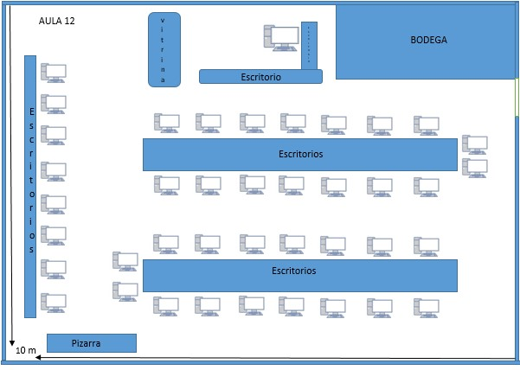

# C:\Users\User\Desktop\DOC112819-002 - 1.jpgPLANO COMPLETO DE LA INFRAESTRUCTURA

# TIPO DE RED (topología)

Nosotros consideramos de acuerdo a los requerimientos del instituto que la topología de estrella es la adecuada para nuestro centro de cómputo.

¿Por qué seleccionamos este tipo de topología de estrella?

En la topología en estrella existe una conexión punto a punto entre cada nodo y un dispositivo concentrador. Por tanto, cada computadora está conectada individualmente al servidor central.

Es la más usual en un centro de cómputo también por el cómo distribuimos las maquinas en el local investigamos sobre este tipo de red y para nosotros es la mejor ya que se acopla a las necesidades existentes que descubrimos.

Su diseño se asemeja a una rueda de bicicleta con los radios que se esparcen desde el centro. Así, el intercambio de datos solo se puede realizar indirectamente a través del nodo central al que están conectados los demás nodos.

El dispositivo central recibe un paquete de datos de cualquier nodo y se lo pasa a todos los otros nodos de la red. El concentrador funciona como un servidor, controlando y gestionando todas las funciones de la red.

Si los nodos desean comunicarse transmiten el mensaje al servidor y este reenvía dicho mensaje a los demás nodos. Por tanto, forman una topología como la representación de una estrella.

Este tipo de red nos permite detectar más rápido los problemas de la red y no se satura tan fácilmente, con este tipo de red podemos tener una mayor organización en el cableado por lo tanto esto nos dará un mejor rendimiento; una de las ventajas de esta red es que la distribución la hace equitativamente en todos los equipos.

# PRESUPUESTO DEL MATERIAL Y EQUIPO A UTILIZAR

|  |  |  |  |  |
| --- | --- | --- | --- | --- |
| **Materiales y equipo de red** | | | | |
| **NOMBRE** | **DESCRIPCION** | **CANTIDAD** | **PRECIO UNITARIO** | **PRECIO** |
| Switch | HPE 1420-24G-2SFP SWITCH | 1 | $315.00 | $315.00 |
| Canaleta para cableado de red. | 15x10 milímetros, 1 canal | 200 | $0.55 | $110 |
| Cable UTP | Nexxt cat.6 Color azul | 200 | $0.60 | $120 |
| Conectores RJ 45 macho |  | 100 | $0.45 | $45.00 |
| **TOTAL** |  |  |  | $590.00 |

|  |  |
| --- | --- |
| **HPE 1420-24G-2SFP SWITCH** | |
| La serie de switches HPE OfficeConnect 1420 brin- da una conectividad gigabit Ethernet (1 GbE) econ´omica, que ofrece a las pequen˜as empresas 10 veces el rendimiento de Fast Ethernet con la senci- llez de plug-and-play sin gesti´on. La serie incluye nueve modelos, todos con un rendimiento gigabit y una serie de funciones clave como PoE+ para la alimentaci´on de dispositivos IP, Fibre y enlaces ascendentes de 10 G para conectividad con servi- dores y almacenamiento.  La serie de switches HPE OfficeConnect 1420 cuenta con conectividad gigabit Ethernet (1 GbE) y ofrece a las pequen˜as empresas 10 veces el rendi- miento de Fast Ethernet con la sencillez plug-and- play sin gesti´on. |  |
| **Modelo** | **HPE 1420-24G-2SFP**  **SWITCH** |
| Puertos | (24) Puertos RJ-45  10/100/1000 con detecci´on autom´atica, (2) Puertos SFP de 100/1000 Mbps, Admite un m´aximo de 24 puertos 10/100/1000 con detecci´on autom´atica m´as 2 puertos SFP |
| Memoria y procesador | Flash de 1 MB, Taman˜o  de bu´fer para paquetes: 512 KB |
| Latencia | Latencia de 100 Mb: ¡8 s,  Latencia de 1000 Mb: ¡16 s |
| Velocidad | hasta 38,7 Mpps |
| Capacidad de Switching | 52 Gbps |
| Voltaje de entrada | De 100 a 240 VCA, clasifi-  cado |
| Consumo de energ´ıa | 18 vatios (m´aximo) |
| Dimensiones m´ınimas (alto x ancho x fondo) | 44 x 17,3 x 4,4 cm |
| Peso | 2.2Kg |

|  |  |
| --- | --- |
| **Canaleta para cableado de red.** | |
| * CANALETA PLÁSTICA PARA ALOJAR CABLES ELÉCTRICOS * SEGURIDAD Y RESISTENCIA * PARA INSTALACION ELÉCTRICA * HECHO DE PVC COLOR BLANCO * 1 CANAL * CUMPLE CON NORMAS ANSI, TIA Y EIA | C:\Users\edwin\Desktop\img api\canaleta.jfif |

|  |  |
| --- | --- |
| **Cable UTP cat/6** | |
| Nuestro cable UTP de categor´ıa 6 est´a disen˜ado para la transmisi´on de datos a alta velocidad. Cumple con todas las normas el´ectricas inter- nacionales, incluyendo ANSI/TIA/EIA-568 C.2, ISO/IEC 11801, as´ı como la certificaci´on RoHS. Ideal para todo tipo de instalaci´on de cableado es- tructurado.  Nu´mero de pares: 4  Nu´mero total de conductores: 8 Calibre (AWG): 23  Tipo: r´ıgido CM  Material conductor: cobre pulido Disen˜ado para interiores  200 metros |  |

|  |  |
| --- | --- |
| **Conectores RJ 45 macho** | |
| El RJ45 es un conector comunmente utilizado para redes de cableado estructurado. Dotado con hasta 8 pines de conexión, resulta válido tanto para cables de datos (8 hilos), como para cables telefónicos (2 hilos). Se utiliza de forma habitual en redes con estándares TIA/EIA-568-B.   * Compatible con Cat 6 o inferiores * Su montaje requiere el uso de una crimpadora * Terminaciones "pines" bañados en oro |  |

# PLANO DE DISTRIBUCION DE LOS PUNTOS DE RED Y UBICACIÓN DE LOS PUNTOS DE RED

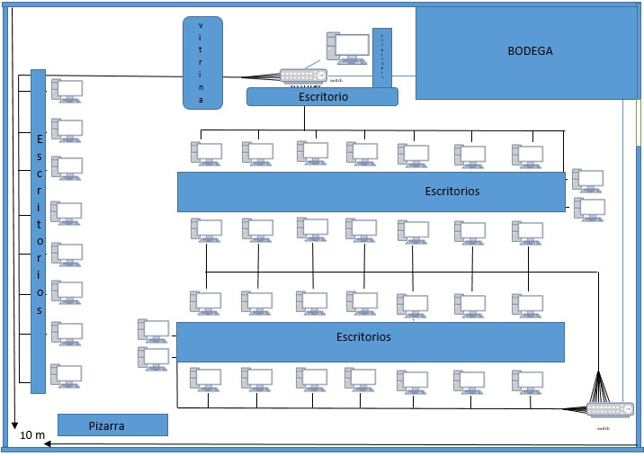

# FOTOGRAFIAS DEL LUGAR DONDE ESTARA INSTALADA LA NUEVA RED

Fotografías del centro de cómputo del instituto

Computadora principal del centro de computo

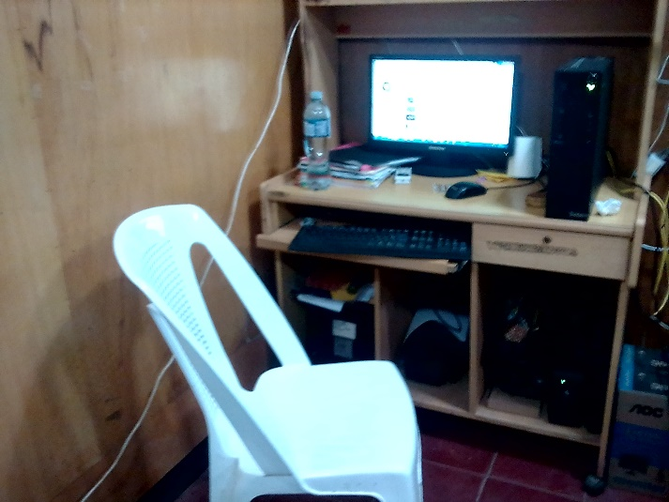

Computadoras

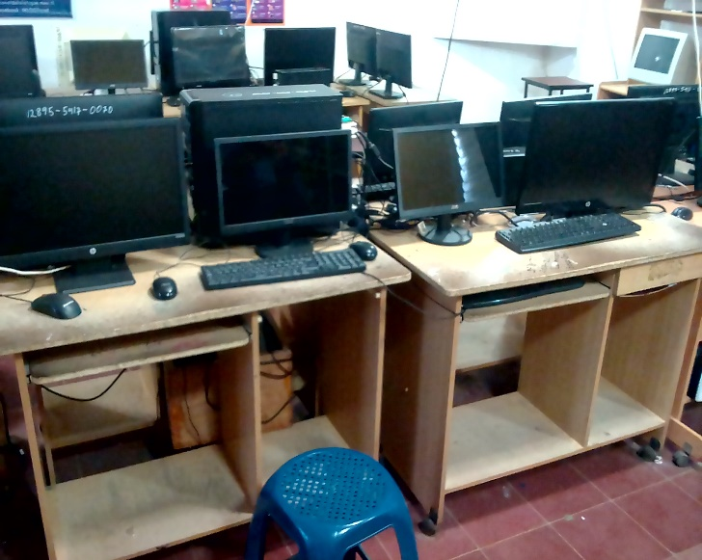

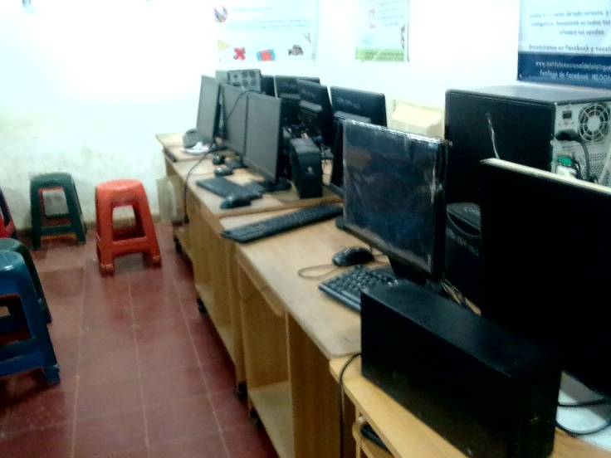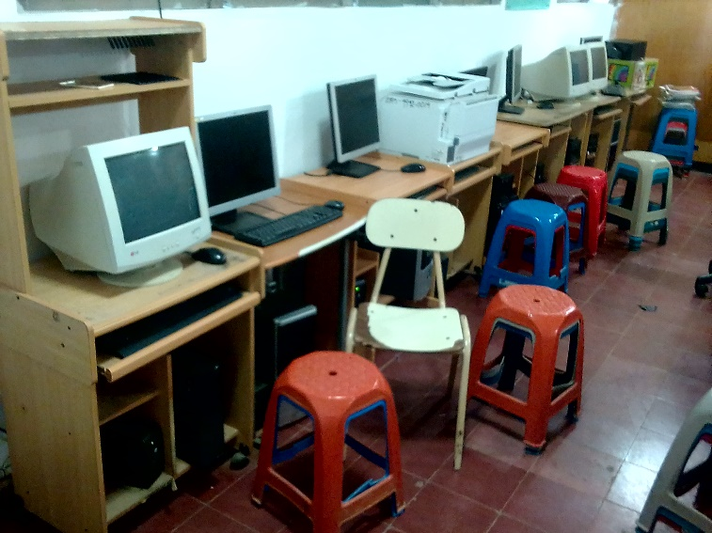

Fotografías de la Institución



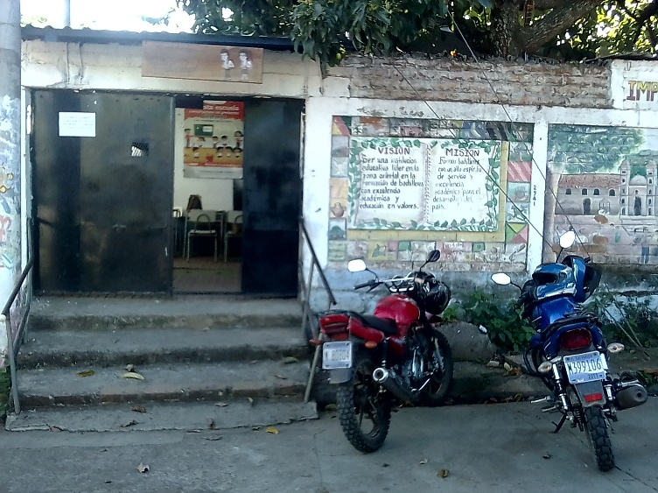

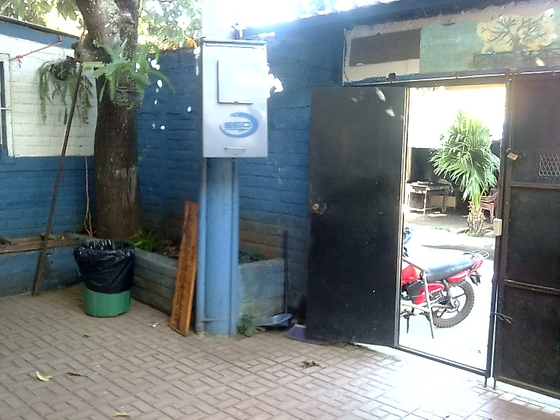

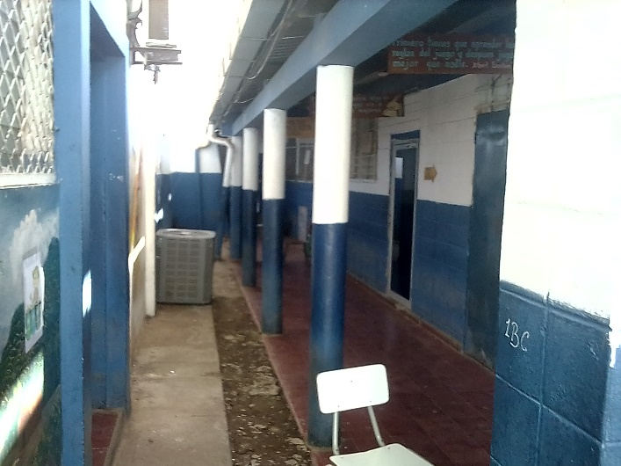

# CONCLUSIONES

En este presente trabajo y proyecto hemos aprendido ciertos conocimientos importantes a la hora de diseñar e implementar una red de computadoras, por lo tanto nuestro equipo concluye lo siguiente:

* Que la topología estrella es la más adecuada para una red en un centro de cómputo, ya que nos ofrece varios beneficios en comparación de las otras topologías existentes, por ejemplo: si una computadora dentro de la red se daña o el cable se rompe, las otras computadoras dentro de la misma red seguirán funcionando.

Por lo cual esto permite mayor eficiencia tanto para los docentes que imparten clases en el centro cómputo, como mayor comodidad para los estudiantes del instituto.

* Los costos y gastos que se deben de llevar a cabo para la implementación de la red, es una cuestión que se debe de tomar en cuenta, más sin embargo, es una inversión a corto o medio plazo, ya que al tener una red de computadoras es un factor fundamental que ayuda al instituto y a los estudiantes enfocándolos a la tecnología y la informática.